IOS系统安装说明

**安装之前请先删除原来的维保软件！**

1. **扫码点击IOS版本下载**

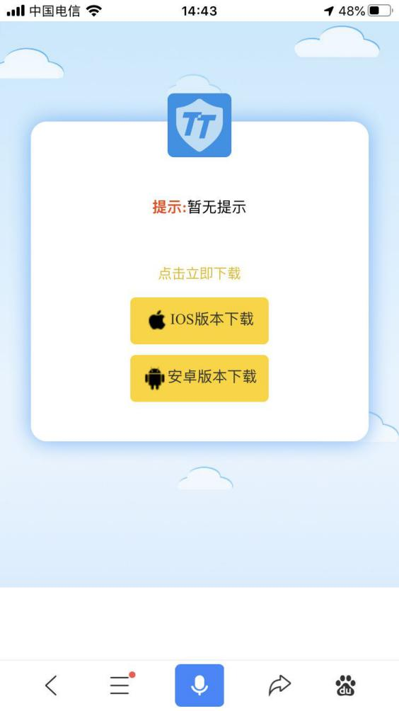

1. **出现此对话框，点击Install，软件开始下载（这时手机主页面已经有该软件）**

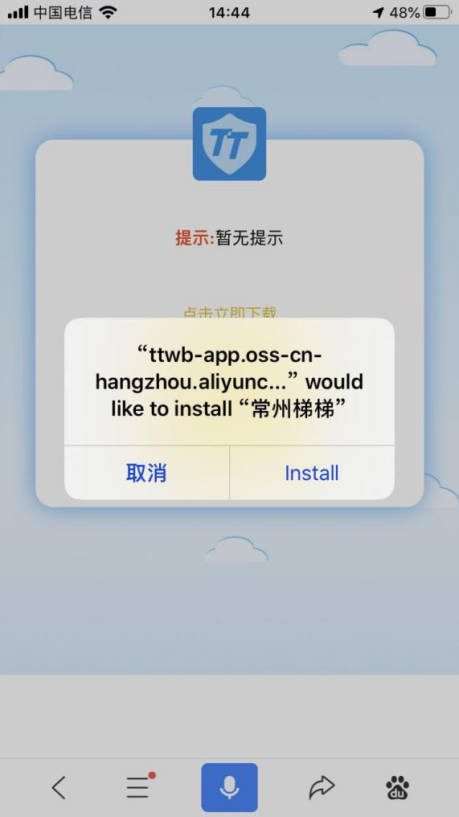

**4.1点击此软件显示未受信任（正式版正在通过苹果官方审核，即将上架App Store）。**

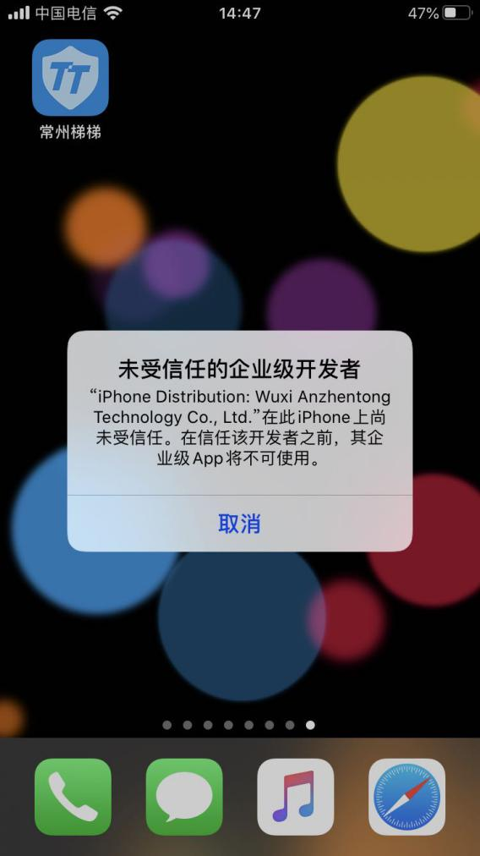

1. **在iphone主页面找到设置**

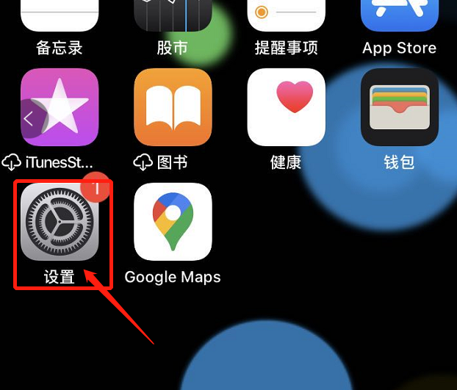

**找到通用**

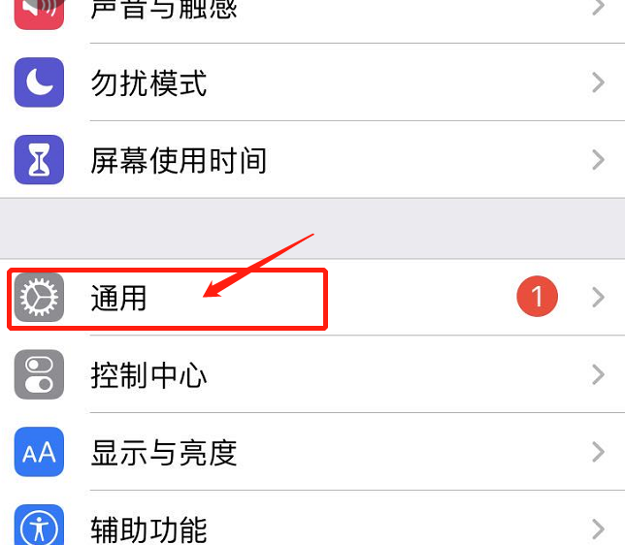

**找到设备管理（VPN的下方）**

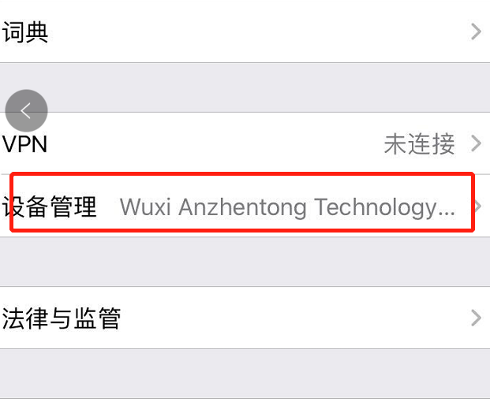

1. **点击设备管理**

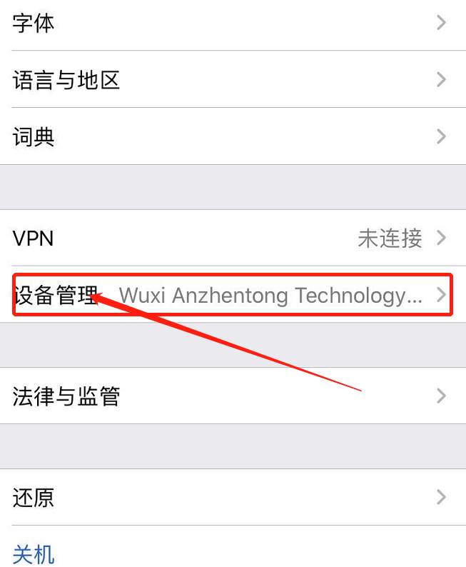

**点击Wuxi Anzhengtong......**

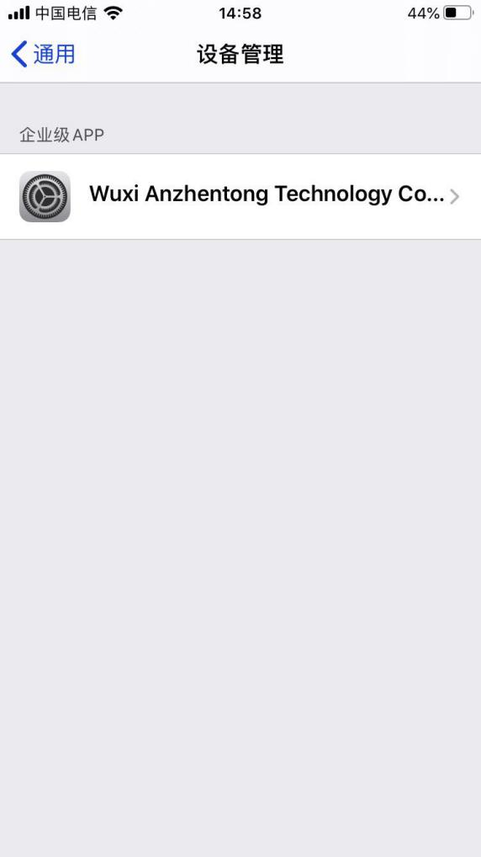

**点击信任**

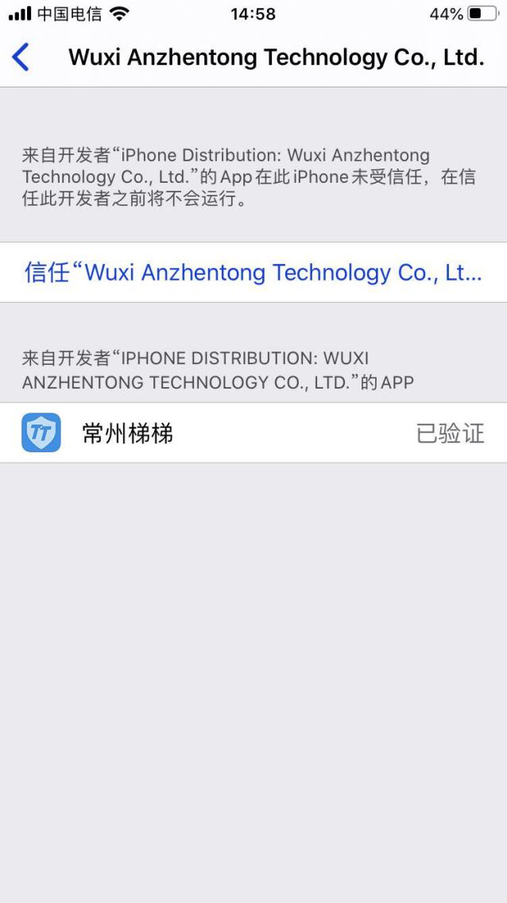

1. **现在设备可正常使用**